**基于CFD建模的生物氧化槽空气分散器结构优化研究**

**doi**：10.3969/j.issn.1007-7545.2018.11.006

孙玉杰，南新元，孙明

（新疆大学电气工程学院，乌鲁木齐 830047）

**摘要**：针对生物氧化槽充气效率低，能耗高的问题，利用CFD软件对氧化提金的生物氧化预处理过程进行数值模拟，分析了氧化槽内气体分布情况以及空气分散器的结构半径对氧化槽中气体浓度的影响。结果表明，氧化槽内气体在越接近空气分散器位置时气体浓度越高，距离空气分散器越远时气体浓度越低；空气分散器结构直径在2~5 m时，随着空气分散器直径的增大，在氧化槽高度9 m处的气体浓度增大。当直径大于5 m时，气体浓度达到1.225 8 kg/m3后不变。

**关键词**：生物氧化槽；空气分散器；CFD建模；气体浓度；结构优化

**中图分类号：TF831 文献标志码：A 文章编号：1007-7545（2018）11-0000-00**

**Structural Optimization of Air Disperser in Biooxidation Tank Based on CFD Modeling**

SUN Yu-jie, NAN Xin-yuan, SUN Ming

(School of Electrical Engineering, Xinjiang University, Urumqi 830047, China)

**Abstract：**To address low volumetric efficiency and high energy consumption of biological oxidation tank, biological oxidation pretreatment was numerically simulated with CFD software. Gas distribution in oxidation tank and effect of structure radius of air disperser on gas concentration in oxidation tank were investigated. The results show that the closer the gas in oxidation tank is to position of air disperser, the higher the gas concentration is, and the farther away the air disperser is, the lower the gas concentration is. When structure diameter of air disperser is of 2~5 m, gas concentration at the height of 9 m of oxidation tank rises with increase of diameter of air disperser. When diameter is bigger than 5 m, gas concentration will remain unchanged after reaching 1.255 8 kg/m3.

**Key words：**bio-oxidation tank; air disperser; CFD modeling; gas density; structure optimization

在生物预氧化过程中，生物氧化槽内影响提金率的因素主要有pH、温度、氧化还原电位（ORP）、金属离子浓度以及二氧化碳和氧气的含量[1-4]。在生物氧化槽中通入大量空气就是为了保证ORP值达到要求、二氧化碳和氧气充足。充气量过少会造成ORP低、二氧化碳和氧气含量少，从而造成提金率低；充气量过多会使气体从氧化槽顶部溢出，造成能源浪费。目前，现场采用的都是宁多勿少，造成巨大浪费。若能提高充气效率，则可改善因充气量过高或过低带来的问题，在保证提金率的前提下，降低能耗、减少浪费。方兆珩等[5-6]分析生物氧化反应器结构，设计新的生物反应器来提高充气效率。本文则从空气分散器的结构出发，基于计算流体动力学（Computational Fluid Dynamics，CFD）建模进行模拟试验，利用控制变量法研究充气过程中氧化槽内气体含量的变化与空气分散器直径的关系，为设计一种结构更优、效率更高的空气分散器提供理论依据。

**1 氧化槽内流动特性分析**

氧化槽内流体进行复杂的三维流动，其中包括气体、液体、固体三相流体[7-8]。流体的运动受到搅拌桨的搅拌作用在氧化槽内运动。矿浆从氧化槽上方的管道通入，氧气由空压机从氧化槽底部安装的环形不锈钢管的开口处打入氧化槽内，通到矿浆中与矿浆中的微生物充分反应。在此过程中，气泡受浮力及空压机给它的驱动力向上运动，并且受矿浆对它的压力，以及搅拌机给它的驱动作用。

用有限元分析可将流体视作一个个微小六面体（气体微团，如图1所示）；在圆柱坐标下流动分为切向流、径向流和轴向流。在Y轴上，氧气由底部通入槽内，氧气的扩散路径是沿Y轴由下到上，即轴向扩散路径，如图2a所示；氧化槽内有搅拌器，搅拌作用使槽内氧气与矿浆反应更加充分。氧气的扩散路径是由氧化槽中心到边缘，即径向扩散路径，如图2b所示。

**收稿日期**：2018-03-03

**基金项目**：国家自然科学基金资助项目(61463047)

作者简介：孙玉杰（1992-），女，新疆哈密人，硕士研究生；**通信作者**：南新元（1967-），男，新疆乌鲁木齐人，教授，硕士生导师.



**图1 微小六面体**

**Fig.1 Micro hexahedron**

 

(b)

(a)

**图2 轴向扩散(a)和径向扩散(b)**

**Fig.2 Axial diffusion (a) and radial diffusion (b)**

**2 氧化槽内流场特性分析**

**2.1 流场特性分析**

在氧化槽内流体由于搅拌作用发生着轴向、径向和切向运动。其中氧气也随之产生轴向和径向流场。在轴向流场中，流体从叶轮流出，在槽底碰撞转向沿槽壁向上流动，经过整个槽体后，最终沿轴向向下流回叶轮区。在径向流场中，流体在槽的底部和上部各产生一个循环区。在叶轮区，叶轮旋转直接推动液体，具有射流特征，吸卷周围流体[9]。

**2.2 流体黏性分析**

流体的黏性一般由动力黏度反映，可以由牛顿内摩擦定律推导得到：

（1）

(2)

式中，是切应力(Pa)；为流体的动力黏度(Pa·s)；*du*/*dt*是剪切应力的变化速率；表示运动黏度(m2/s)。

**2.3 流体可压缩性分析**

流体的体积和密度在温度、压强等外界条件发生变化而发生改变[9]的性质称为流体的压缩性。

1）流体的温度保持恒定

设流体的质量为*M*，体积为*V*，压强改变量为，体积变化量为，定义恒温条件下流体每增加单位压强所发生的体积相对变化率为流体的等温压缩率，单位为Pa-1，计算公式为：

（3）

2）流体的压强保持恒定

流体的温度变化量为，体积变化量为，定义恒压条件下流体每增加单位温度所发生的体积相对变化率为流体的体积膨胀系数[10]，单位为K-1，计算公式为：

（4）

**3 流体控制方程**

不同的CFD方法都基于流体动力学的基本控制方程，即连续方程、动量方程和能量方程。现代的CFD文献中，将这三大方程统称为NS（Navier-Stokes）方程[7]。对于一般的可压缩流体其控制方程描述如下：

质量守恒方程

能量守恒方程

动量守恒方程

**4 CFD仿真试验**

**4.1 前处理**

通过CFD建模，利用计算机仿真分析和显示流场中各物理量的变化，为研究这些量之间的变化关系提供试验指导[11-16]。根据新疆某金矿处理厂提供数据可建立如图3a所示的生物氧化槽模型，现有空气分散器结构示意图如图3b所示，利用CFD软件建立生物氧化槽模型如图4a所示，网格划分模型如图4b所示。划分好的网格畸变度最大值为0.599 98，平均值为0.215 27，说明网格划分品质良好。

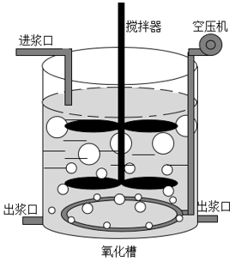 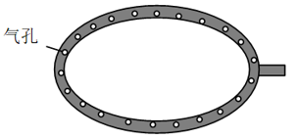

(b)

(a)

**图3 生物氧化槽(a)和空气分散器(b)模型示意图**

**Fig.3 Schematic diagram of biological oxidation tank model (a) and air disperser model (b)**

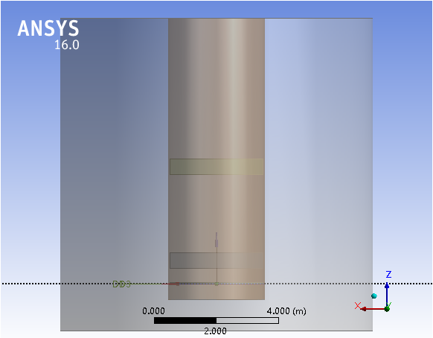 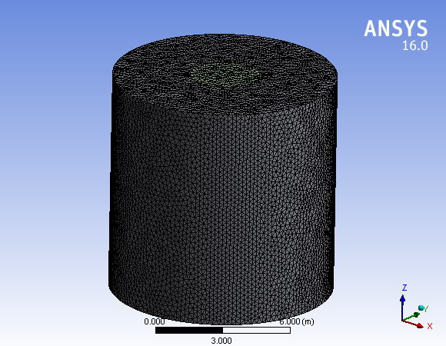

(b)

(a)

**图4 生物氧化槽几何模型(a)和网格模型(b)**

**Fig.4 Geometric model (a) and grid model (b) of biological oxidation tank**

为研究空气分散器直径与氧化槽内氧气含量的关系，进行了两组CFD仿真试验。首先是固定直径试验，在直径不变的情况下研究生物氧化槽内气体含量的变化。然后是变直径试验，在不同直径下研究生物氧化槽固定位置的气体含量。

**4.2 固定直径试验**

试验得到当空气分散器直径*Φ*=2.7 m时，生物氧化槽在不同高度处空气密度的最大值和最小值，经平均处理后数据变化曲线如5所示。根据新疆某金矿处理厂提供数据可知，空气分散器的位置在生物氧化槽z=1.75 m高度处，根据试验结果可知，气体浓度最高的地方在生物氧化槽z=2 m高度处，也就是气孔附近高度，其浓度平均值最高达到1.288 kg/m3，并且气体浓度梯度以气孔为起点向氧化槽四周逐渐降低。最远位置在矿浆表面，因此，当搅拌桨转速一定，进气量一定，空气分散器直径一定时，在氧化槽z=9 m高度处气体平均浓度是整个氧化槽最低的。即，如果在该高度处气体平均浓度越低，则说明整个氧化槽内的含氧量越低；如果在该高度处气体平均浓度越高，则说明整个氧化槽内的含氧量越高。充气速率与空气分散器的结构有关，因此以该结论设计变空气分散器直径试验。

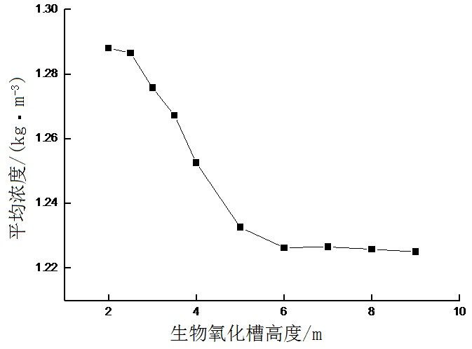

**图5 *Φ*=2.7 m时氧化槽不同高度气体浓度分布曲线**

**Fig.5 Diagram of gas concentration distribution at different height of oxidation tank with *Φ*=2.7 m**

**4.3 变直径试验**

试验得到不同直径时*z*=9 m处空气密度的最大值和最小值，经平均处理后数据变化曲线如6所示。

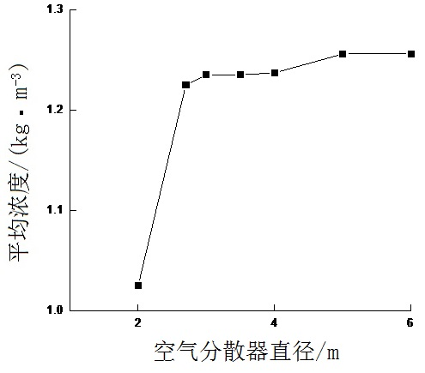

**图6 氧化槽z=9 m处气体浓度分布曲线**

**Fig.6 Diagram of gas concentration distribution at oxidation tank with z=9 m**

根据图6数据，利用最小二乘法建立空气分散器直径*D*与氧化槽*z*=9 m处气体平均浓度*C*的关系为：

无标题.jpg （5）

其中，*C*为气体浓度（kg/m3）；*D*为空气分散器直径（m）。

根据式（5）可知，当圆环的直径在2~5 m时，气体浓度随直径的增大而升高；当气体浓度升高到1.225 8 kg/m3后，空气分散器直径继续增大，但气体浓度不再升高。说明此时氧化槽内气体已经饱和，再通入的气体将会从氧化槽顶部溢出。由此可对空气分散器的结构进行优化，将其直径设为5 m，可提高空气分散的速率，减少生物氧化过程的时间，为整个生物氧化提金系统减少能耗。

**5 结论**

1）在生物氧化槽中，当搅拌桨转速一定，进气量一定，在氧化槽体离扩散器位置越近时气体浓度越高，越远则氧化槽内的气体浓度越低。

2）当空气分散器的直径在2~5 m时，气体浓度随直径的增大而升高；当气体浓度升高到1.225 8 kg/m3后，空气分散器直径继续增大，而气体浓度不再升高。

3）氧化槽内溶氧能力有限，过多通入空气不能提高矿浆溶氧能力，只会造成浪费。为提高充气效率，降低能耗，应将空气分散器的直径设为5 m，可最大限度提高充气效率。

**参考文献**

[1] 王红. 富氧条件下难处理金矿生物氧化过程的工程基础研究[D]. 上海：华东理工大学，2015.

[2] 涂博. 高砷高硫难处理金矿提金新方法研究[D]. 武汉：武汉理工大学，2014.

[3] 蔡鑫，南新元，高丙朋，等. 生物氧化预处理过程中进气量预测智能集成模型的建立[J]. 湿法冶金，2016，35(4)：288-292.

[4] 谢纪元，刘青廷，朱战胜. 烟台市黄金冶炼厂金精矿生物氧化—氰化提金工艺[J]. 黄金，2003，24(9)：31-32.

[5] 方兆珩. 生物氧化浸矿反应器的研究进展[J]. 黄金科学技术，2002，10(6)：1-7.

[6] 董干国，李晔，杨丽君，等. 一种新型生物氧化反应器的研制[J]. 有色金属(冶炼部分)，2013(9)：52-55.

[7] 孔珑. 工程流体力学[M]. 4版. 北京：中国电力出版社，2014.

[8] 钟丽，黄雄斌，贾志刚. 固-液搅拌槽内颗粒离底悬浮临界转速的CFD模拟[J]. 北京化工大学学报(自然科学版)，2003，30(6)：18-22.

[9] 钟丽. 搅拌槽内固-液悬浮的数值模拟[D]. 北京：北京化工大学，2003.

[10] 贾爱迪. 生物氧化预处理氧化槽进气量与气液混合相流场的关系研究[D]. 乌鲁木齐：新疆大学，2017.

[11] SUN D，LV J，WALLER S T. In-depth analysis of traffic congestion using computational fluid dynamics (CFD) modeling method[J]. Journal of Modern Transportation，2011，19(1)：58-67.

[12] 赫新，张来平，赵钟，等. 大型通用CFD软件体系结构与数据结构研究[J]. 空气动力学学报，2012，33(5)：557-565.

[13] 姜振廷，郑忠才， 董旭. 基于ANSYS WORKBENCH的六自由度机械臂有限元分析及结构优化[J]. 制造业自动化，2014,36(1)：109-110.

[14] 张乃龙，杨文通，费仁元. 基于ANSYS的抗性消声器性能仿真分析[J]. 计算机仿真，2006，23(8)：306-310.

[15] LI Q，YU G C，LIU S L. Application of computational fluid dynamics and fluid structure interaction techniques for calculating the 3D transient flow of journal bearings coupled with rotor systems[J]. Chinese Journal of Mechanical Engineering，2012，25(5)：926-932.

[16] 叶方博. 电子式供氧调节器的数值模拟[D]. 南京：南京航空航天大学，2013.